[EJERCICIO 1] Crear primer documento HTML
Siguiendo las indicaciones dadas en el apartado crear el archivo “dos-parrafos.html” con un editor de texto y comprobar que se muestra correctamente en distintos navegadores web (Google Chrome, Internet Explorer, Mozilla Firefox...). Por ejemplo, en Google Chrome:
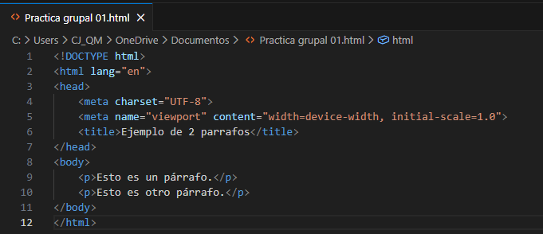
Vista previa:
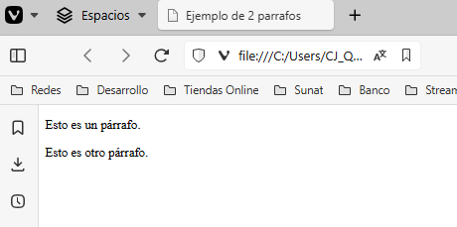
[EJERCICIO 2] Crear documento HTML con comentarios
Crear el archivo “comentarios.html” visto en el apartado “Comentarios” y comprobar que, aunque los comentarios escritos no se muestran en pantalla, sí están presentes en el código fuente:
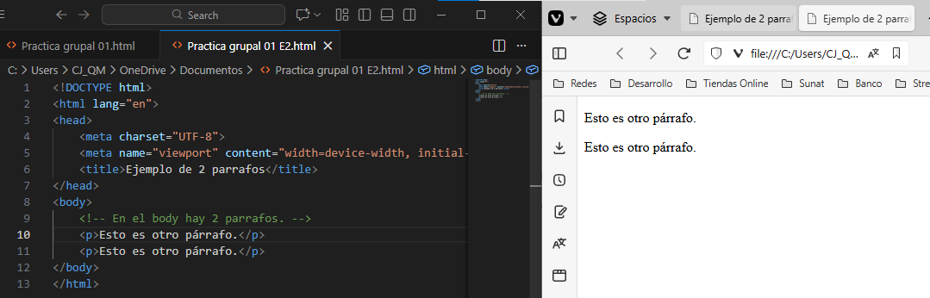
[ EJERCICIO 3 ] Cuatro párrafos con estilos
Escribir el código de un documento HTML que al visualizarlo en pantalla se vea:
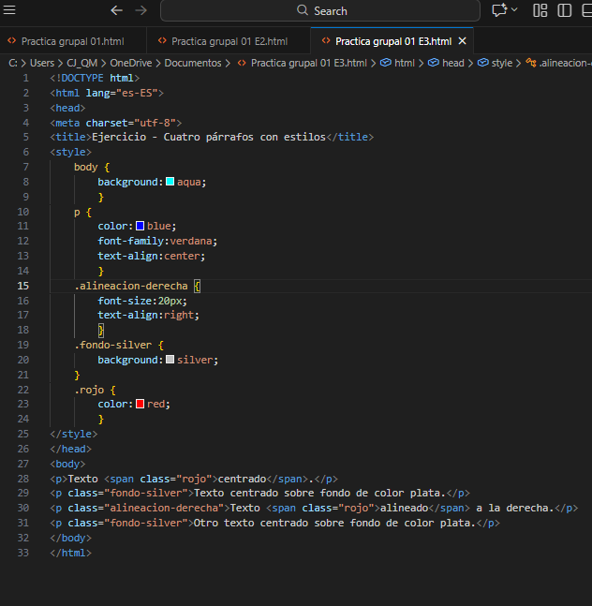
Se vería de esa manera:
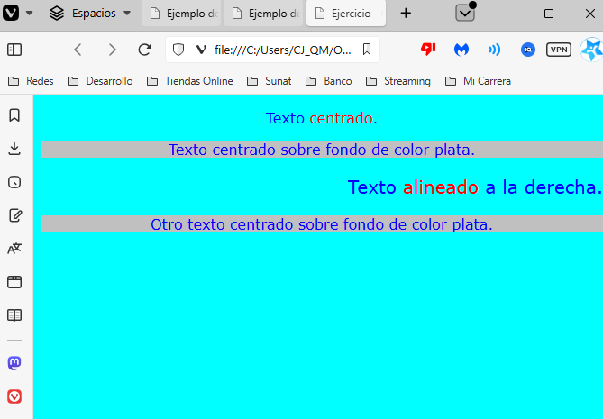
[ EJERCICIO 4 ] Datos y números
Haciendo uso de los elementos “p”, “pre”, “br” y “hr” vistos en el apartado “Párrafos”, escribir el código de un documento HTML que al visualizarlo en un navegador web se muestre lo siguiente:
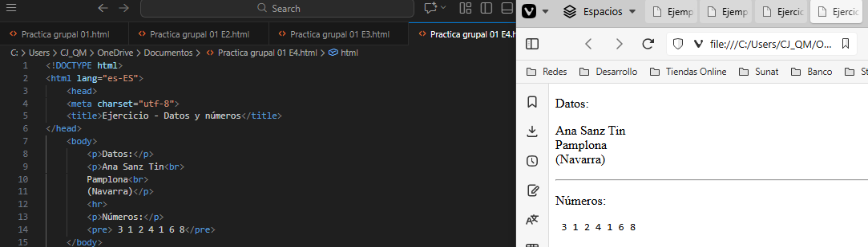
[ EJERCICIO 5 ] Formatos de texto
Utilizando algunos de los elementos nombrados en el apartado “Formato de texto”, escribir el código HTML necesario para ver lo siguiente en un navegador:
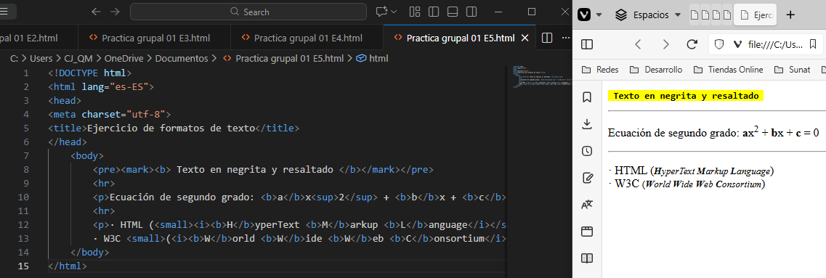
EJERCICIO 6 ] Enlaces favoritos
Crear el archivo “enlaces-favoritos.html”:
Al pinchar en el enlace “Buscadores” se debe acceder (en la misma pestaña del navegador) al archivo siguiente:
En el documento “buscadores.html”, al pinchar sobre los enlaces “Bing”, “DuckDuckGo” y “Google”, hay que acceder respectivamente a los siguientes sitios web en nuevas pestañas:
- http://www.bing.com/
- http://duckduckgo.com/
- http://www.google.com/

Y haciendo clic en el enlace “aquí”, se tiene que volver a la página “enlaces-favoritos.html”.
Por otra parte, al pinchar en el enlace “Redes sociales” se debe acceder (también en la misma pestaña del navegador) al archivo siguiente:
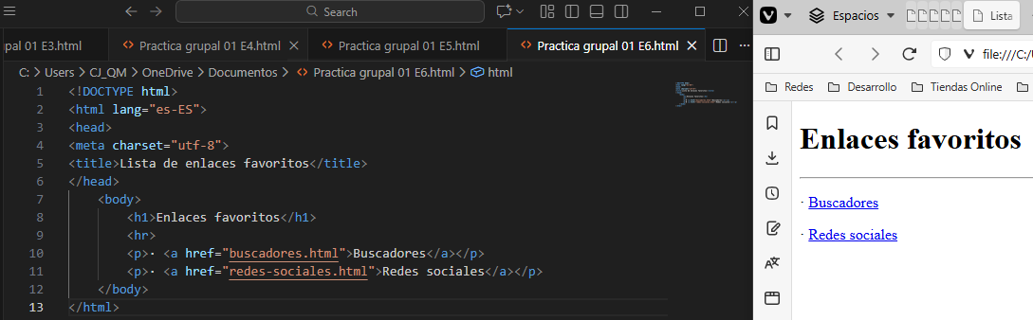
[ EJERCICIO 7 ] Listas de enlaces
Crear el archivo “listas-de-enlaces.html”:
En dicho archivo se debe escribir la siguiente estructura de listas anidadas (fíjese que hay dos listas dentro de otra):
En el documento, al hacer clic sobre los enlaces “Bing”, “Google”, “Facebook” y “Twitter”, se accederá en nuevas pestañas a las direcciones web siguientes:
- http://www.bing.com/
- http://www.google.com/
- http://www.facebook.com/
- http://www.twitter.com/

Además, hay que tener en cuenta las siguientes consideraciones:
- El texto de los enlaces no visitados –en este caso “Facebook” y “Twitter”– debe mostrarse de color rojo (color:red;), y estar subrayado (la opción por defecto del navegador).
- Al pasar el puntero del ratón por encima del texto de un enlace que todavía no se haya visitado, el color cambiará de rojo a verde (color:green;) y no se mostrará subrayado (text-decoration:none;). En la imagen es el caso del enlace a “Google”.
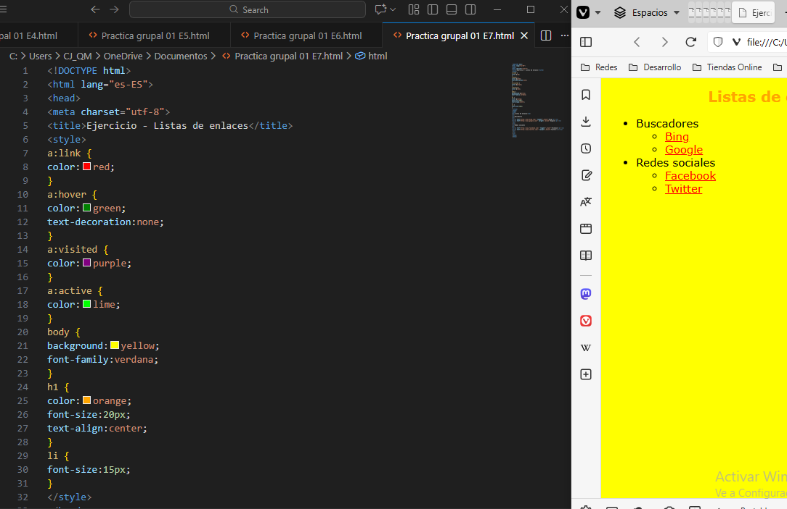
[ EJERCICIO 8 ] Receta de patatas fritas
Dada la siguiente estructura de archivos y carpetas:
- C:/html/recetas-de-cocina/patatas-fritas.html
- C:/html/recetas-de-cocina/estilos.css
- C:/html/recetas-de-cocina/imagenes/patatas-fritas.jpg

Al visualizar el archivo “patatas-fritas.html” en un navegador web, se verá algo parecido a:
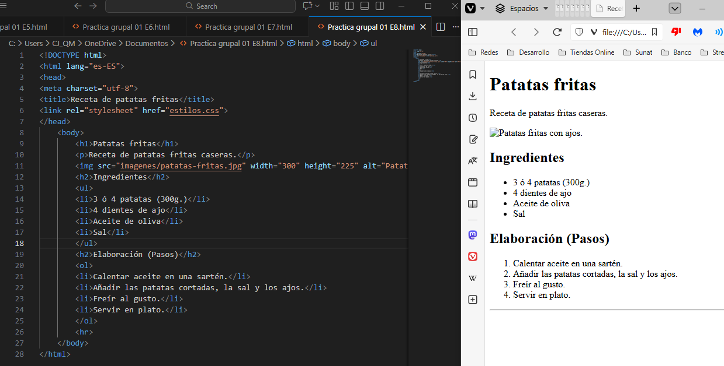
[ EJERCICIO 9 ] Grupo de música (Queen)
Dada la siguiente estructura de archivos y carpetas:
- C:/html/grupos-de-musica/queen.html
- C:/html/grupos-de-musica/estilos.css
- C:/html/grupos-de-musica/imagenes/queen.jpg
Al ver el archivo “queen.html” en un navegador web, se verá algo similar a:
